# 第7次作业

## 15.2-1 对矩阵规模序列｛5，10，3，12，5，50，6｝，求矩阵链最优括号化方案

算法伪代码：

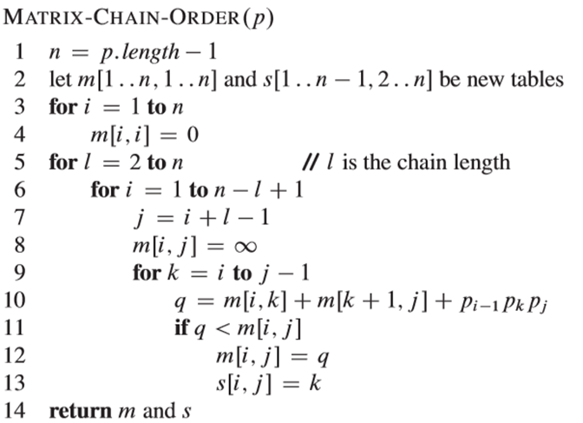

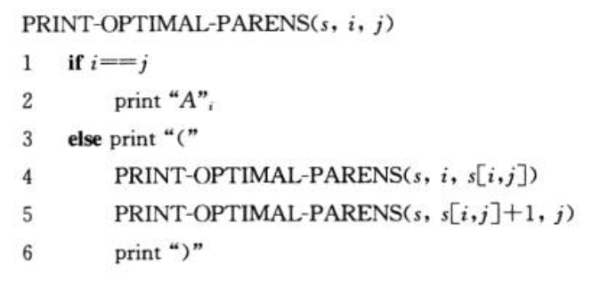

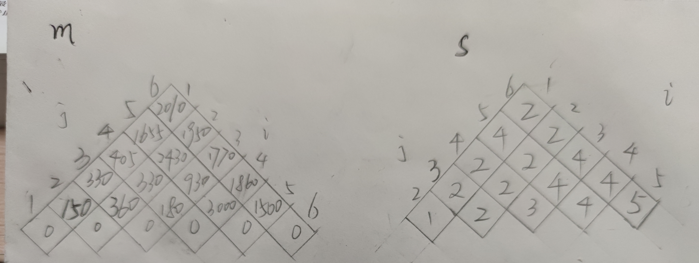

最优化方案 ((A1A2)((A3A4)(A5A6)))

PRINT-OPTIMAL-PARENS算法递归调用过程

（P（i，j）表示调用PRINT-OPTIMAL-PARENS（s，i，j）））

P(1,6) { //(i = 1) != (j = 6) 走 else 分支

Print “(“ //

P(1, 2) { // s[1,6] = 2

Print “(“

P(1, 1) { print(A1); } // s[1,2] = 1

P(2, 2) { print(A2);}

Print “)”

} // end of P(1,2)

P(3, 6) {

Print “(“

P(3, 4) {

Print “(“

P(3, 3) { print(A3); }

P(4, 4) { print(A4); }

Print “)”

}// end of P(3,4)

P(5, 6) {

Print “(“

P(5, 5) { pirnt(A5); }

P(6, 6) { print(A6); }

Pirnt “)”

} // end of P(5,6)

Print “)”

}// end of P(3,6)

Print “)”

} // end of P(1,6)

## 15.2-5 令R(i, j)表示在一次调用MATRIX-CHAIN-ORDER过程中，计算其他表项时访问表项m【i，j】的次数。证明

证明：

等式左边 = 伪代码中第10行执行次数的2倍

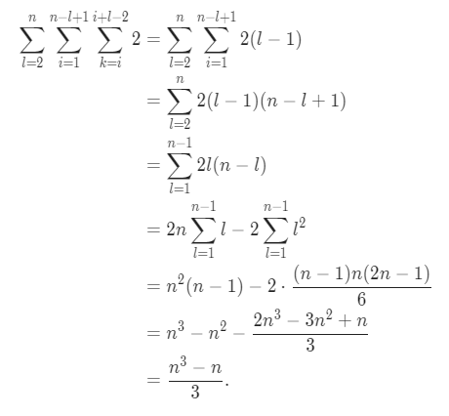

## 15.3-2 对一个16个元素的数组，画出2.3.1节中MERGE-SORT过程运行的递归调用树，解释备忘技术为什么对MERGE-SORT这种分治算法无效。

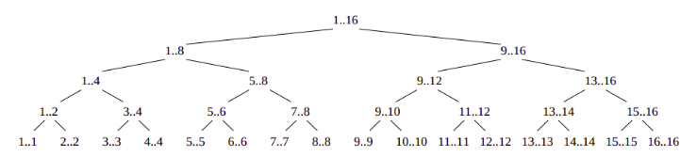

答：因为MERGE-SORT算法通过划分得到的子问题之间不存在重叠，即不存在重叠子问题性质，递归算法对相同的子问题最多只求解一次，因此备忘技术对MERGE-SORT这种分治算法无效。

## 15.3-4 如前所述，使用动态规划方法，我们先求解子问题，然后选择哪些子问题用来构造原问题的最优解。Capulet教授认为，我们不必为了求原问题的最优解而总是求解出所有子问题。她建议，在求矩阵乘法问题最优解时，我们总是可以在求解子问题之前选定AiAi+1….Aj的划分位置Ak（选定的k使pi-1pkpj最小）。请找出一反例，证明这个贪心方法可能生成次优解。

反例：p = ｛1000， 100， 20， 10， 1000｝

按照Capulet教授的方法：

划分求解过程为：

(A1A2A3)A4)

(((A1A2)A3))

此时需要： 1000*100*20 + 1000*20*10 + 1000*10*1000 = 12200000 次乘法

而最优解应为： ((A1(A2A3))A4)

此时只需要100*20*10 + 1000*100*10 + 1000*10*1000 = 11020000 次乘法

## 15.4-1 求｛1，0，0，1，0，1，0，1｝和｛0，1，0，1，1，0，1，1，0｝的一个LCS

LCS递推公式：

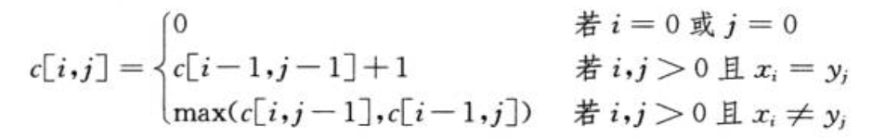

伪代码：

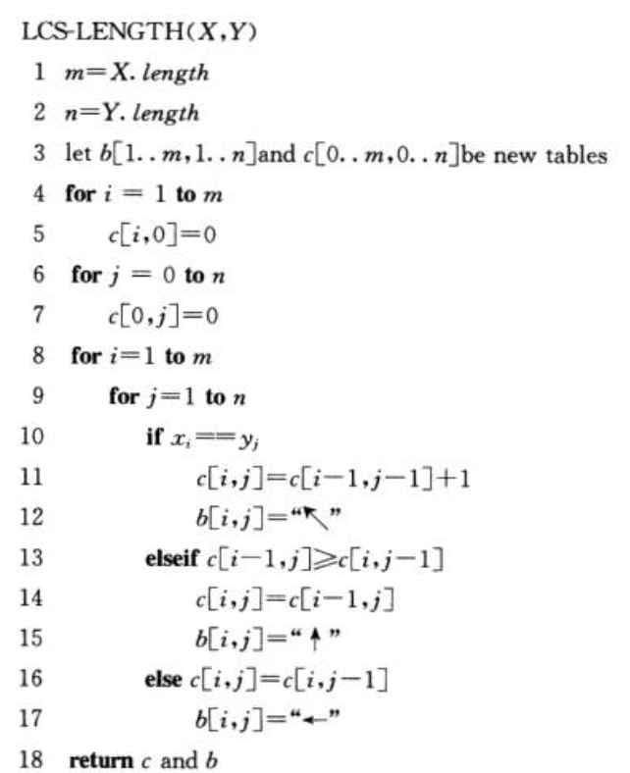

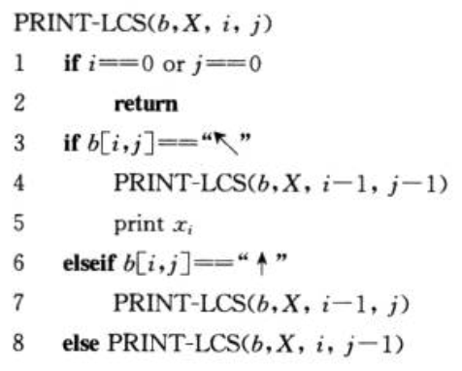

解：

|  |  |  |  |  |  |  |  |  |  |  |
| --- | --- | --- | --- | --- | --- | --- | --- | --- | --- | --- |
|  | Yi | 0 | 1 | **0** | 1 | **1** | **0** | 1 | **1** | 0 |
| Xi | 0 | 0 | 0 | 0 | 0 | 0 | 0 | 0 | 0 | 0 |
| 1 | 0 | 0← | 1↖ | 1← | 1← | 1← | 1← | 1← | 1← | 1← |
| 0 | 0 | 1↖ | 1← | 2↖ | 2← | 2← | 2← | 2← | 2← | 2← |
| **0** | 0 | **1↖** | 1← | 2↖ | 2← | 2← | 3↖ | 3← | 3← | 3← |
| **1** | 0 | 1↑ | **2↖** | 2← | 3↖ | 3↖ | 3← | 4↖ | 4↖ | 4← |
| **0** | 0 | 1↖ | 2↑ | **3↖** | **3←** | 3← | 4↖ | 4← | 4← | 5← |
| **1** | 0 | 1↑ | 2↖ | 3↑ | 4↖ | **4↖** | 4← | 5↖ | 5↖ | 5← |
| **0** | 0 | 1↖ | 2↑ | 3↖ | 4↑ | 4← | **5↖** | **5←** | 5← | 6↖ |
| **1** | 0 | 1↑ | 2↖ | 3↑ | 4↖ | 5↖ | 6← | 6↖ | 6↖ | **6←** |

LCS：010101（答案不唯一，长度为6即可）

## 15.4-4 说明如何只使用表c中2*min（m，n）个表项及O（1）的额外空间来计算LCS的长度。然后说明如何只用min（m，n）个表项及O（1）的额外空间完成相同的工作。

根据递推公式，计算表c的第k行时，只用到了第k-1行的数据，因此，在计算到第k行时，只需要保留k-1行，其余的均可以丢弃，此时只需要2*min（m，n）的空间即可计算LCS长度。

更进一步，根据递推公式，在计算c[i][j]时并不是同时用到第i-1行的数据，而是只用到了c[i-1, j-1] , c[i-1, j], c[i, j-1]这三个数据， 因此可以只使用min（m，n）+ 1的额外空间来计算LCS的长度，主要思想如下：

在计算到c[i][j]时，a[k] ( 1<=k <=j)记录的是在原始方法中，表c第i行的数据c[i][1….n]，而a[k] ( j+1 <= k <= min(m,n)) 存放的是原始方法中，表c第i-1行的数据c[i-1][j+1…..n],c[0]则用于存放前一步刚刚算好的还未写到原始方法中表c[i][j-1]的数据，及c[i-1][j-1]的数据。如图所示：

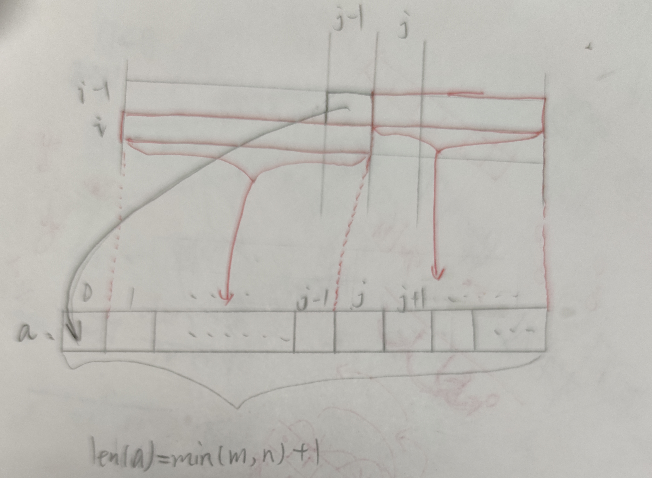

# 第8次作业

## 16.1-3对于活动选择问题，并不是所有贪心方法都能得到最大兼容活动子集。请举例说明，在剩余兼容活动中选择持续时间最短者不能得到最大集。类似的，说明在剩余兼容活动中选择与其他剩余活动重叠最少者，以及选择最早开始者均不能得到最优解。

证明：

① 选择持续时间最短的活动。

反例：（横坐标为时间，纵坐标为活动）

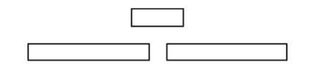

② 选择重叠最少的活动。

反例：

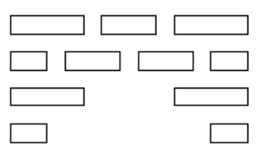

③ 选择最早开始的活动。

反例：

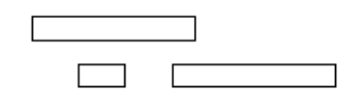

## 16.2-3 假定在0-1背包问题中，商品的重量递增序与价值的递减序完全一样。设计一个高效算法求次变形背包问题的最优解，并证明你的算法是正确的。

解：

算法思想：根据题意，商品的重量w越大，则价值v越低，因此我们可以根据商品的价值进行排序，并优先选择价值最高的商品放入背包，直到无法放入下一个商品。算法复杂度为O（nlogn）（使用快排进行排序）

正确性：反证法。假设最优解｛(v1,w1)，(v2,w2)….(vn, wn)｝中存在某个商品的价值vi 小于某个未被放入背包的商品vj，即：vi < vj；根据题意，该商品的重量wi > wj，因此可以将商品(vj, wj) 替换 掉（vi, wi）而不导致超重， 而vi < vj，因此替换商品过后，背包的总价值将大于最优解的背包总价值，矛盾。因此，在题目条件下，该方法得到的一定是最优解。

## 16.2-5 设计一个高效算法，对实数线上给定的一个点集｛x1，x2。。。。，xn｝，求一个单位长度闭区间的集合，包含所有的点，并要求此集合最小。证明你的算法是正确的。

算法思想：

首先将点集按坐标进行排序，得到｛y1，y2,y3….yn｝， 以y1作为单位区间的起点，y1+1作为单位区间的终点，将所有落入此单位区间的点删除（已被该区间覆盖），然后对剩余的点｛yi, yi+1, …..yn｝进行同样的操作（即：以yi 为单位区间的起点， yi+1为单位区间的终点， 落入该区间的点因被覆盖从而从点集中删除）。由于每一步做出的都是点集中最左边点的最优选择，且单位区间之间不存在重复，因此结果也一定是最优的。

## 16.3-3 如下所示，8个字符的对应出现频率是斐波那契数列的前8个数，此频率集合的哈夫曼编码是怎样的？ a：1 b：1 c：2 d：3 e：5 f：8 g：13 h：21 你能否推广你的结论，求频率集为前n个斐波那契数列的最优前缀码？

构造哈夫曼树伪代码：

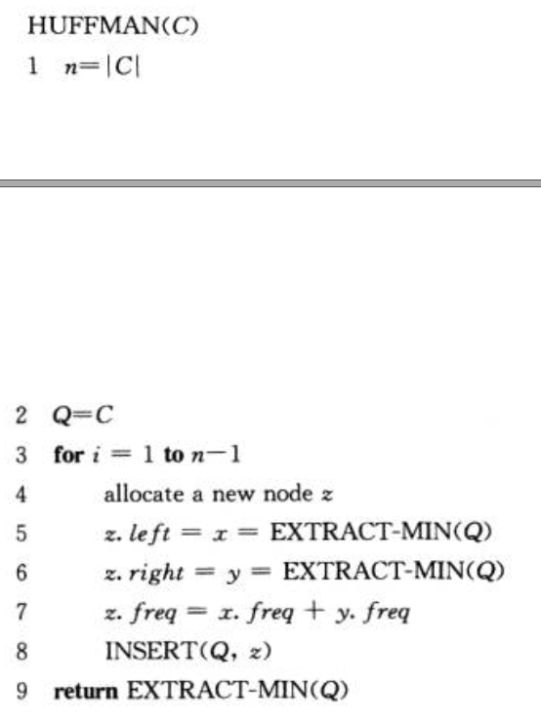

解：

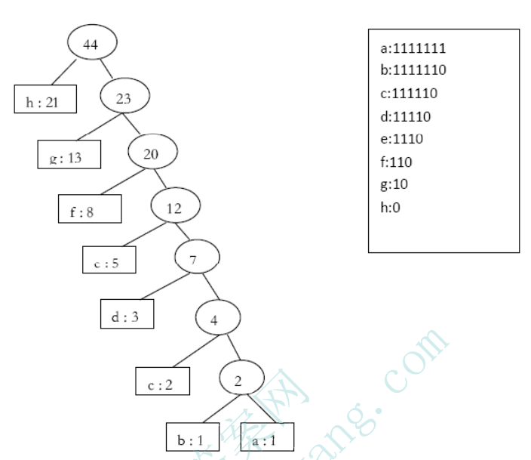

前n个斐波那契数列的最优前缀码：

11….111 // n个1

11….110 // n-1个1

11….10 // n-2个1，

11….0 // n-3个1

…

10

0

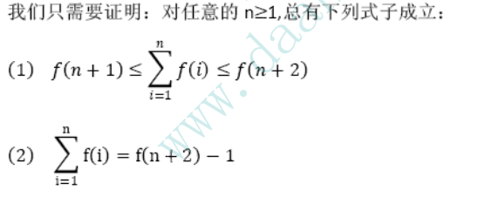

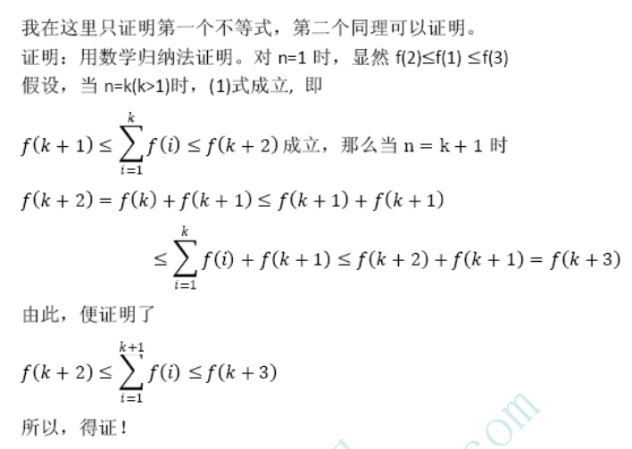

## Sch2-1：工作分配问题。设有n件工作要分配给n个人去完成，将工作i分配给第j个人所需费用为cij。设计一个算法，为每个人分配1件不同的工作，并使总费用达到最小。

思路：回溯+剪枝

Bestcost = ∞ //总费用初始为最大值

Bestarr = [] //bestcost的分配方案

Backtrace（t）：

If t > n：// 所有人都分配到工作

If Bestcost > cost： //更新最优方案，cost为当前分配方案下的总费用

Bestcost = cost

Bestarr = arr //arr为当前的分配方案

Retrun

Else：

//从剩余工作中选择一个分配给t

For I = 0 to n:

If 第i份工作已经被分配：

Continue

Bestarr.append({t,i}) // 将第i份工作分配给t

Cost += c[t][i] // c[t][i]为将工作i分配给t所需费用

If cost < Bestcost: //若cost 大于bestcost则直接回溯，否则继续分配直至结束

Backtrace(t+1) // 给第t+1个人分配任务

Cost -= c[t][i]

Bestarr.pop()

## Shc2-2: 最佳调度问题。设有n个任务由k个可并行工作的机器来完成，完成无i需要时间为ti。试设计一个算法找出完成这n个任务的最佳调度，是完成全部任务的时间最早。

思路：回溯+剪枝

略

# 第9次作业

## 17.1-2 证明：如果k位计数器的例子中允许DECREMENT操作，那么n个操作的运行时间可能达到θ（nk）

证明： 举例说明： 初始值为00000000….00，n个操作序列为｛DEC， INC，DEC，INC…（交替进行）｝， 00000….00 ——> 111111…11 ——> 000000..00 ——>111111…11 ……，每次操作均需要翻k位，此时n个操作的运行时间为nk。

## 17.3-1 假定有势函数φ（Di）≥φ（D0），但φ（D0）≠ 0 。 证明：存在势函数φ’，使得φ’（D0）= 0 ，对所有i ≥ 1， 满足φ’（Di）≥ 0， 且使用φ’的摊还代价与使用φ的摊还代价相同。

证明：

令 φ’（Di） = φ（Di） - φ（D0）

则有： φ’(D0) = φ(D0) – φ(D0) = 0

φ’(Di) = φ(Di) – φ(D0) ≥ 0

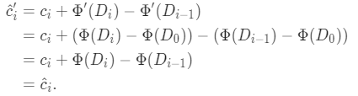

## 17.3-4 执行n个PUSH、POP和MULTIPOP操作的总代价是多少？假定初始时栈中包含s0个对象， 结束后有sn个对象。

《算法导论（第三版）》p263

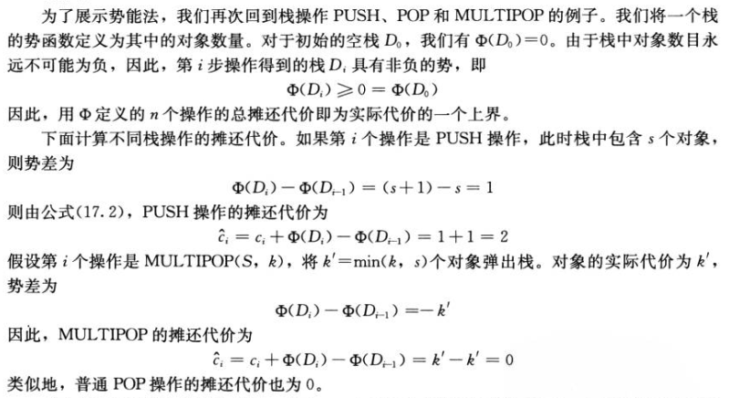



根据公式（17.3）有

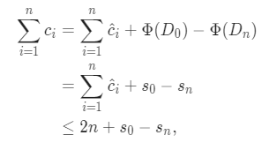

其中势函数φ定义为栈中元素的个数。

## 19.1-3（text-v2）

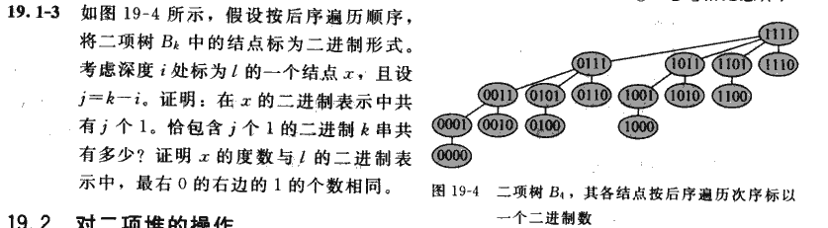

证明： （大致思路）

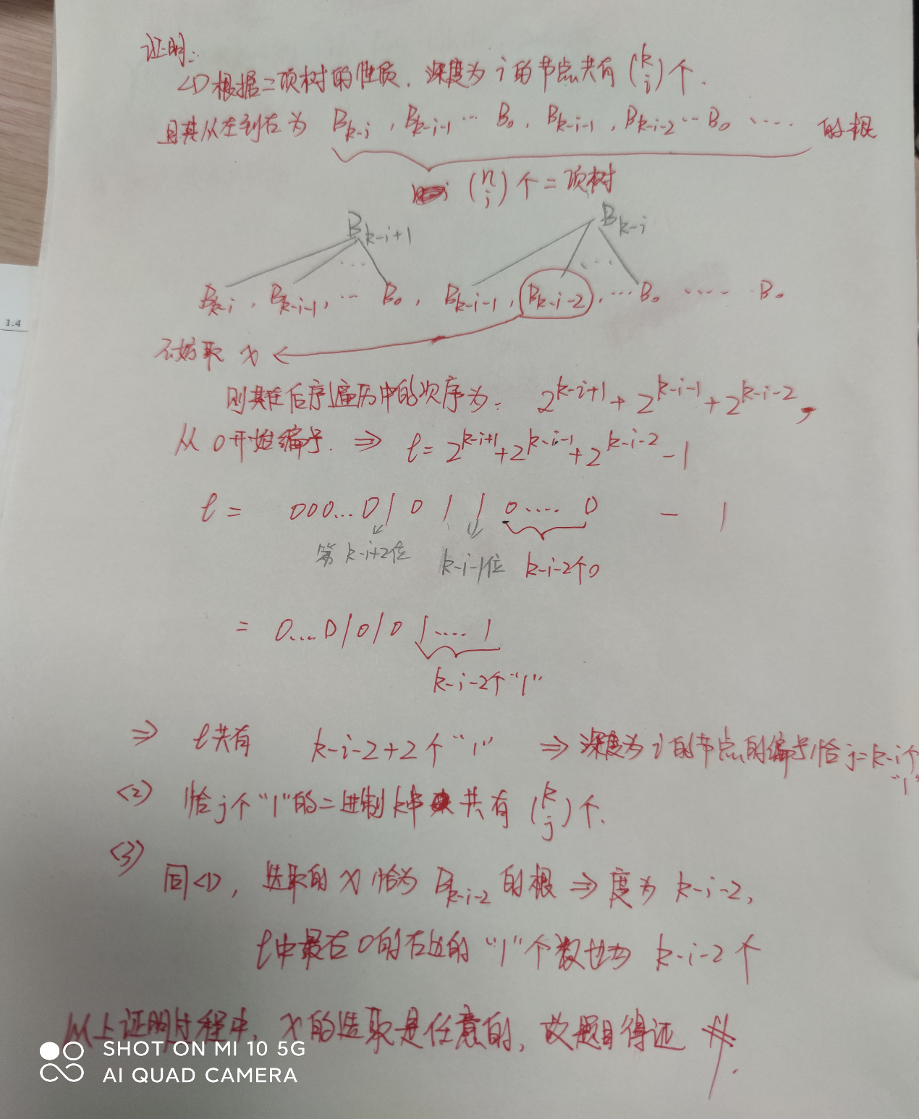

## 19.2-2 请给出关键字为24的节点插入如图19-7d中所示的二项堆后，所得的结果二项堆。

插入前：

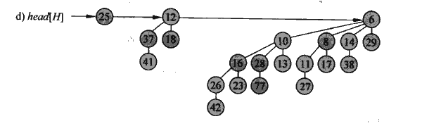

插入后：

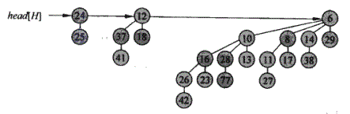

## 19.2-6 假设无法表示出关键字 -∞， 重写BINOMIAL-HEAP-DELETE过程，使之在这种情况下能正确的工作。运行时间仍应为O（lgn）

思路：以最小值代替 -∞ 即可

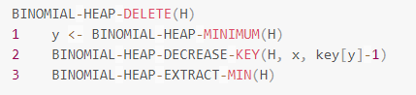

# 第10次作业

## 21.3-2 写出路径压缩的FIND-SET过程的非递归版本

递归版本：

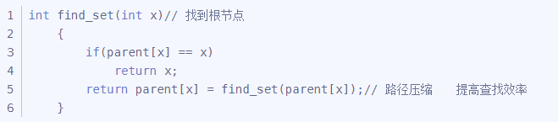

非递归版本：

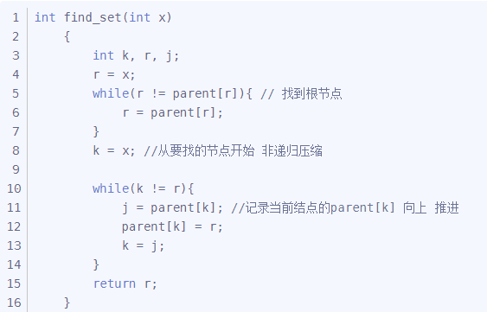

## 22.2-5 证明：在广度优先搜索算法里，赋给节点u的u.d值与节点在邻接链表里出现的次序无关。使用图22-3作为例子，证明：BFS所计算出的广度优先树可以因邻接链表中的次序不同而不同。

BFS算法：

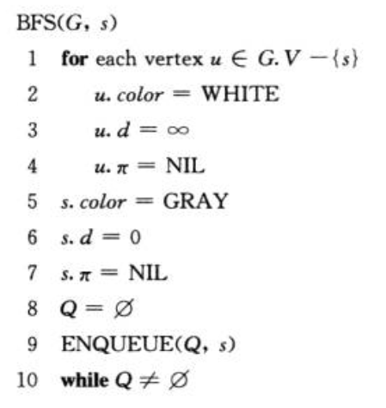

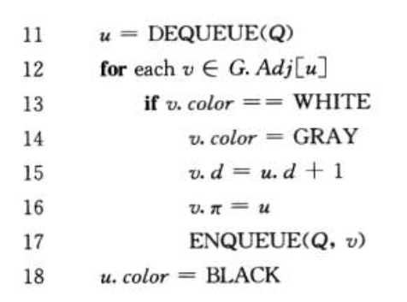

定理22.5

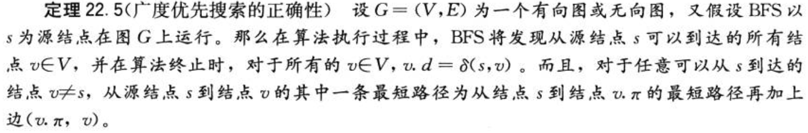

根据定理22.5，算法终止时，v.d的值等于从BFS源节点s到节点v的最短路径距离，而对于同一张图以及同一个对节点s和v，其最短路径距离是不变的，因此v.d的值不会因为节点v在邻接链表中的顺序发生改变而改变。

第二问：略。 （自己模拟一遍算法的执行过程即可得到证明）

## 22.3-8 请给出如下猜想的一个反例：如果有向图G包含一条从节点u到节点v的路径，并且在对图G进行深度优先搜索时有u.d < v.d，则节点v是节点u在深度优先森林中的一个后代

DFS算法伪代码

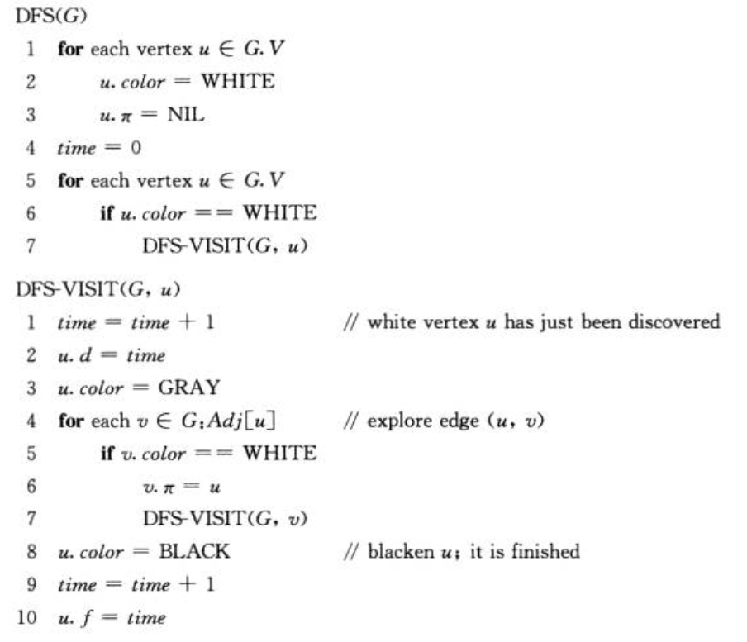

反例：

V <——W <——> U

U到v之间存在路径： u->w->v

当访问次序为 w -> u -> v 时， u.d < v.d ，但生成树为 v <- w -> u ，v并不是u的后代

注： 以下答案是错的

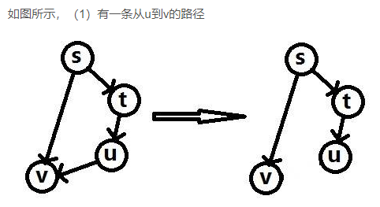

要想得到该深度优先生成树， 节点的访问顺序应为 S -> v -> t -> u， 此时 v.d < u.d， 不符合题目所要求的 u.d < v.d , 该例子当 u.d < v.d 时， 节点v 必为节点u的孩子。因为在这种情况下，发现节点u的时候节点v仍为白色。

# 第11次作业

## 31.1-10 证明：最大公约数运算满足结合律，即证明对所有整数a,b和c， gcd(a,gcd(b,c)) = gcd(gcd(a,b),c)







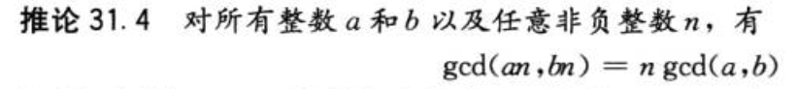







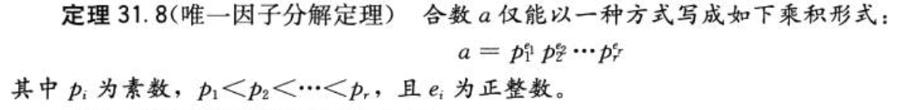

证明：

先证 gcd(a,b,c) = gcd(a, gcd(b,c))

设: d = gcd(a,gcd(b,c)),

则有 d | a 、 d | gcd(b,c) ==> d | b, d | c

==> d 是 a,b,c的公约数 ==> d ≤ gcd(a,b,c) …… ①

设：d’ = gcd(a,b,c)

则有 d’ | a , d’ | b, d’ | c ==> d’ | gcd(b,c) ==> d’ | gcd(a,gcd(b,c))

==> d’ ≤ gcd(a,gcd(b,c)) …… ②

由①，②可知： gcd(a,b,c) = gcd(a,gcd(b,c))

同理可证 gcd(a,b,c) = gcd(gcd(a,b),c)

所以： gcd(a,gcd(b,c)) = gcd(a,b,c) = gcd(gcd(a,b),c) #

## 31.2-5 如果a ＞ b ≥ 0，证明：EUCLID（a，b）之多执行 $1+\log_{ϕ}b$ 次递归调用。把这个界改进为 $1+\log_{ϕ}(b/gcd⁡(a,b)).$。



欧几里得算法：

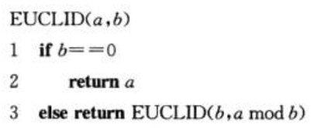





证明：

由引理31.10

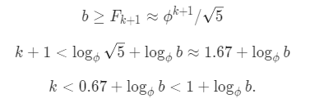

改进：

因为 da mod db = d (a mod b), 根据EUCLID算法的伪代码可知，计算gcd(da, db) 的递归调用次数与 gcd(a,b) 的次数一致， 因此不妨令 b’ = b/gcd(a,b)， a’ = a/gcd(a,b)， 🡺 gcd(a,b) = gcd(gcd(a,b)*a’, gcd(a,b)*b’) 🡺 gcd(a,b)调用次数与gcd(a’,b’)调用次数相同🡺

将b’ = b/gcd(a,b) 带入上式,得： $k<1+\log_{ϕ}b^{'}=1+ \log_{ϕ}(b/gcd⁡(a,b))$.

## 31.4-1 找出方程 35x≡10（mod50）的所有解

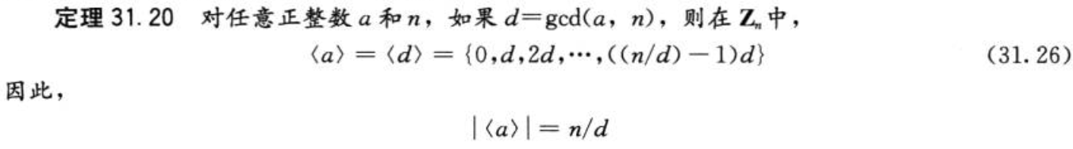





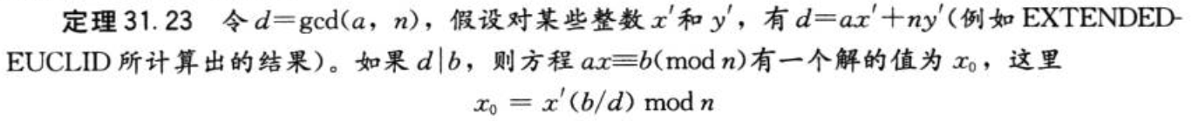

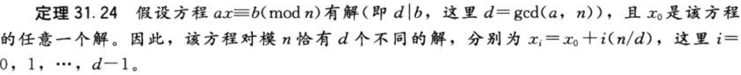

解：

因为 d = gcd(35, 50) = 5 | 10 , 故方程有5个解。 n/d = 50/5 = 10

化为不定方程： 令 35x = y*50 + 10 🡺 35x – 50y = 10 🡺 7x – 10y = 2

🡺 其中一组解为： x = 6, y = 4

🡺 方程的解为： 6, 16, 26, 36, 46 (mod 50)

## 31.5-2 找出被9,8,7除时， 余数分别为1，2，3的所有整数x

孙子定理：

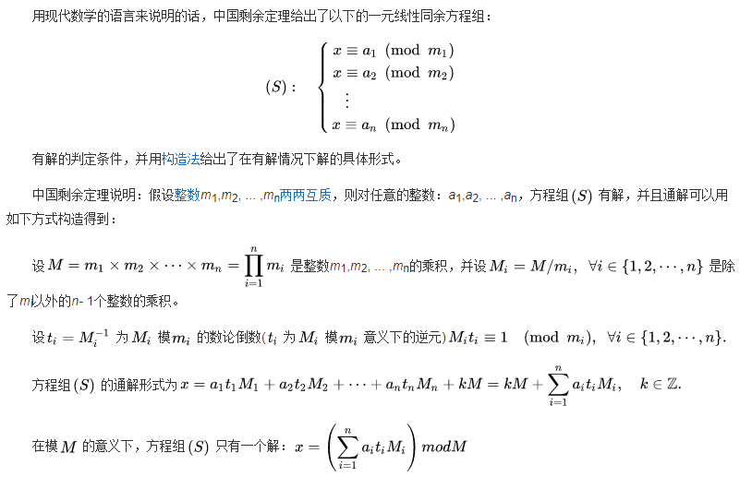

等价于求解同余方程组:

x ≡ 1（mod 9）

x ≡ 2（mod 8）

x ≡ 3（mod 7）

7，8，9 两两互质， 🡪 求 x mod 7*8*9 = x mod 504 。

M1 = 72 M2 = 63 M3 = 56

解得： T1 = 4 t2 = 7 t3 = 5

所以X = 3*4*72 + 2*7*63 + 1*5*56 mod 504 🡺 10 mod 504

# 第十二次作业

## 31.7-2 证明：如果Alice的公开指数e等于3，并且对方获得了Alice的秘密指数d，其中 0 < d < $ϕ（n）$,则对方能够在关于n的位数的多项式时间内对Alice 的模n进行分解.

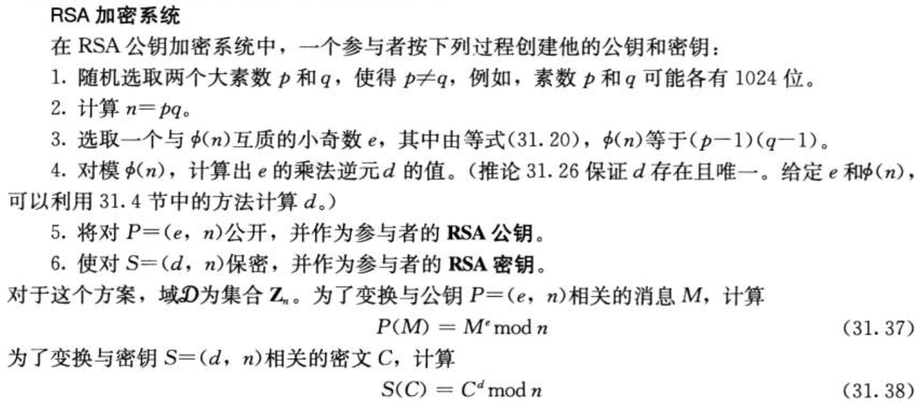

解：

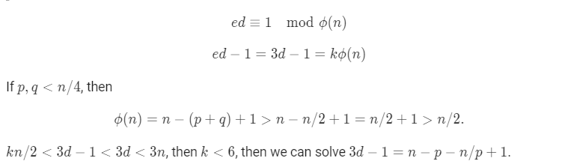

## 31.8-3 证明：如果x是以n为模的1的非平凡平方根，则gcd(x-1, n) 和gcd(x+1,n)都是n的非平凡约数。

证明:

X是以n为模的1的非平凡平方根 🡪 n | -1 🡪 n | (x-1)(x+1)

假设： gcd(x-1, n) = 1, 则 n | (x+1) 🡪 x≡ -1 mod n 🡪 则x是-1的平凡平方根，矛盾。

同理可证 gcd(x+1, n) > 1

## 32.1-2 假设在模式P中所有字符都不同。试说明如何对一段n个字符的文本T加速过程NAÏVE-STRING-MATCHER的执行速度，使其运行时间达到O（n）

思路： 由于P中所有字符完全不同， 因此在 T[i] ≠ P[j] 时， T[i-j+1] ~ T[i-1]均不可能与P[i]匹配，因此直接比对T[i] 与 P[0]即可，无需从T[i-j+1] 处开始比对.

伪代码：

NAÏVE-STRING-MATCHER(T, P)

N = T.length

M = P.length

i = 0

For s = 0 to n-m

If i < m

If P[i] == T[s]

i++

else

s-- // 当T[s] != P[i]时，从T[s] , P[0]开始

i = 0

print “Pattern occurs with shift”

## 32.1-4

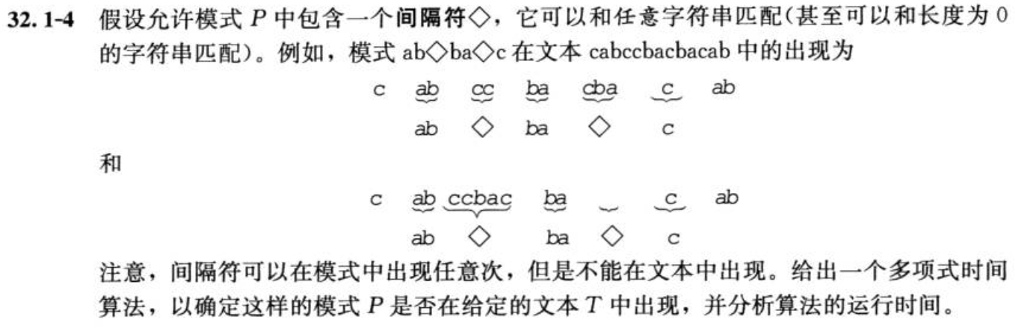

参考：leetcode，通配符匹配

<https://leetcode-cn.com/problems/wildcard-matching/?utm_source=LCUS&utm_medium=ip_redirect&utm_campaign=transfer2chinaign=transfer2china>（题解）

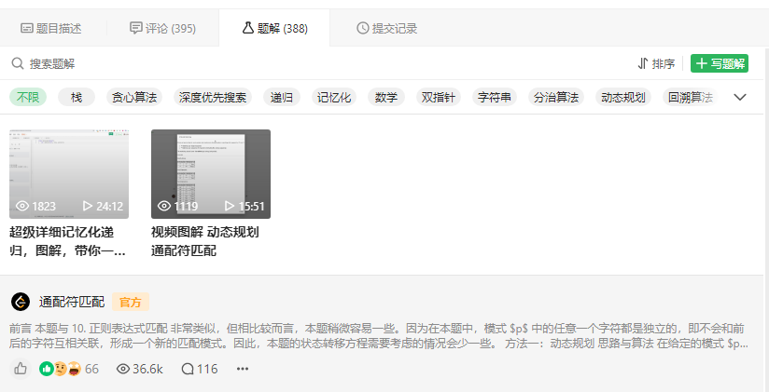

## 32.2-3 试说明如何扩展Rabin-Karp算法用于处理以下问题：在一个n*n的二维字符数组中搜索一个给定的m*m的模式（该模式可以在水平方向和垂直方向移动，但是不可以旋转）

思路： 按Rabin-Karp算法的思路，先按列进行处理，再按行进行处理。

## 32.3-5 给定一个包括间隔符（参见练习32.1-4）的模式P，说明如何构造一个有限自动机，使其在O（n）的时间内找出P在文本T中的一次出现位置，其中n=|T|

思路：用间隙符分割字符串，分别为每个子字符串构建有限自动机。当一个子串被匹配时，移动到下一个有限自动机。

## 32.4-1 计算对应于模式ababbabbabbababbabb的前缀函数 $π$。

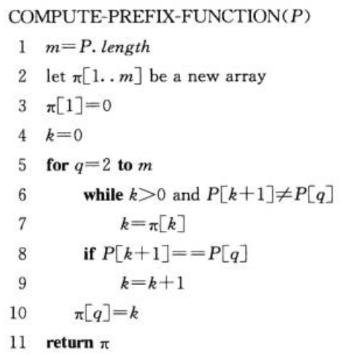

根据伪代码手工计算：

$Π$ = {0，0，1，2，0，1，2，0，1，2，0，1，2，3，4，5，6，7，8}

## 32.4-5 用势函数证明KMP-MATCHER的运行时间是θ（n）

证明：

